**GRANJA URBANA IOT**

**MANUAL DE USUARIO**

1. 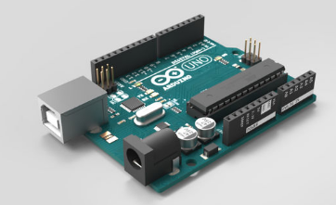**INSTRUCCIONES DE SEGURIDAD**

**Respete las siguientes advertencias:**

Lea y comprenda todas las advertencias que se encuentran en esta máquina. Lea atentamente y comprenda las instrucciones de ensamblaje.

* Siempre mantenga a terceras personas y niños alejados del producto que está ensamblando.
* No conectar dispositivos de manera directa que requieran más de 40 mA (como motores o leds de lata potencia).
* No conectar sensores o dispositivos con salida de más de 5v.
* No conectes los pines de 3.3v, 5v, GND, Vin entre ellos.
* Tener cuidado y no confundir los pines de Vin con GND (Tierra)
* No ensamble este dispositivo en un lugar mojado o húmedo.
* Asegúrese de realizar el ensamblaje en un área de trabajo adecuada, que se encuentre limpia, evita tener vasos o bebidas cerca que se puedan derramar, si no puedes evitarlo, asegúrate de que estén tapados o alejados.
* Usa fuentes de alimentación estables y seguras, igualmente verifica que los cables que uses estén en buen estado.
* Asegurar que la mesa de trabajo no sea metálica.
* Lea y comprenda la totalidad del manual que se suministra con esta máquina antes del primer uso. Conserve el manual para futuras consultas.
* Ejecute todos los pasos de ensamblaje en la secuencia indicada. El ensamblaje incorrecto puede producir un funcionamiento incorrecto o daño en componentes.

1. **ESPECIFICACIONES**

Peso máximo del usuario: 25 g

Requisitos de energía:

* Tensión de funcionamiento: 5V
* Voltaje de entrada: 7-12 V
* Voltaje de entrada: 6-20 V

**Antes del ensamblaje**

Debe seleccionar el área donde va a trabajar y hacer el respectivo ensamblaje y funcionamiento del dispositivo. Para un funcionamiento seguro, debe ubicarla sobre una superficie resistente y nivelada, que no sea metálica.

Consejos básicos de ensamblaje

Al ensamblar el dispositivo, respete estos puntos básicos:

1. Lea y entienda las “Instrucciones de seguridad” antes del ensamblaje.
2. Reúna todas las piezas necesarias para cada paso del ensamblaje.
3. Utilice las herramientas respectivas para el ensamble.
4. Prestar atención a las indicaciones de ensamblado en cada paso.
5. **PIEZAS**

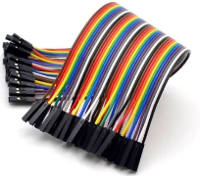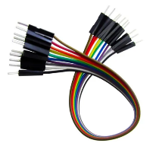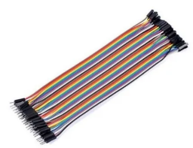

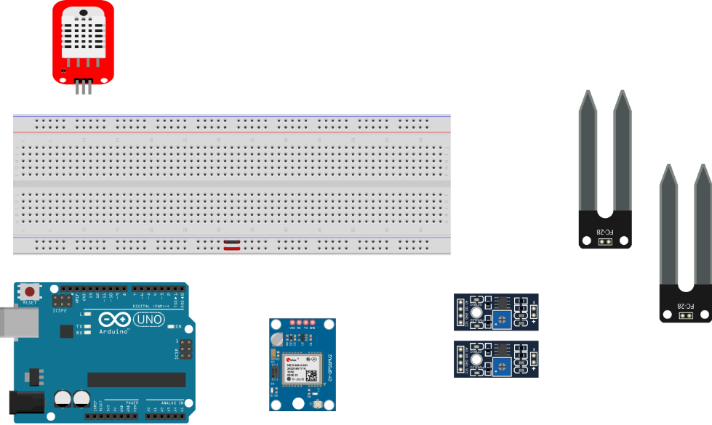

|  |  |  |  |  |  |
| --- | --- | --- | --- | --- | --- |
| **Ítem** | **Cant.** | **Descripción** | **Ítem** | **Cant.** | **Descripción** |
| 1 | 1 | Arduino R3 UNO | 6 | 2 | Paletas humedad FC -28 |
| 2 | 1 | Protoboard | 7 | 10-15 | Cables jumpers hembra-hembra |
| 3 | 1 | Sensor DHT22 | 8 | 10-15 | Cables jumpers macho-hembra |
| 4 | 1 | Modulo GPS GY-NEO6MV2 | 9 | 10-15 | Cables jumpers macho-macho |
| 5 | 2 | Sensores de humedad YL100 | 10 |  |  |

1. **ENSAMBLAJE**

**4.1 Conexión Arduino-Computador**

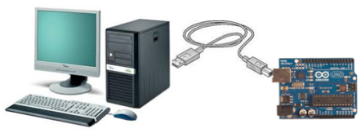

La conexión se realiza mediante un cable adaptador que va desde el puerto USB del Arduino al del computador. El Arduino Uno se puede programar con el (Software Arduino (IDE)). El procedimiento es:

* Se debe abrir el programa Arduino
* Seleccione "Arduino Uno en el menú Herramientas> Placa (según el microcontrolador de su placa) y puerto de conexión correspondiente (como se ve en la siguiente imagen).

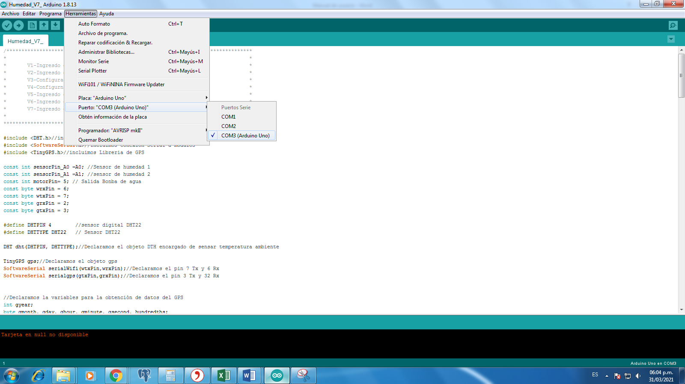

* Se debe cargar el firmware localizado en el repositorio de GITHUB denominado “Versión 7”. Esto se hace al hacer clic en la fecha que a continuación se marca en rojo.

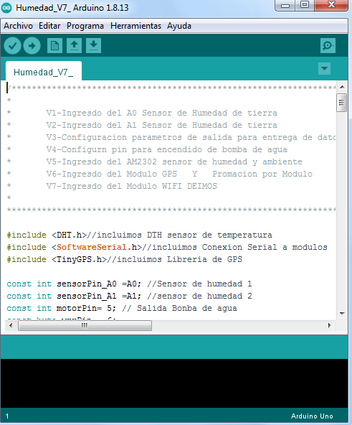

* 1. **Conexión Sensor DHT22**

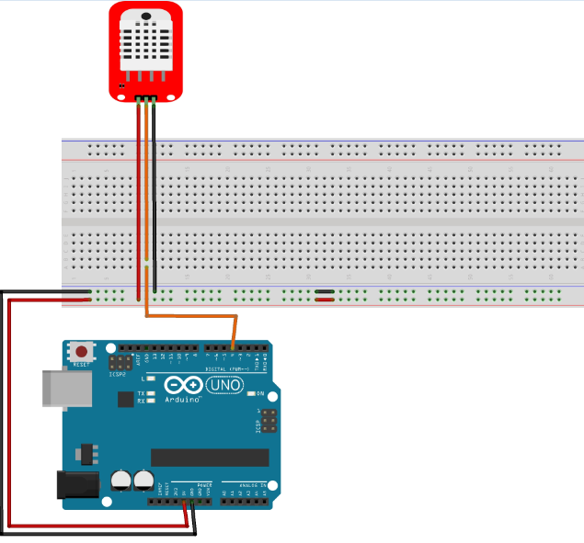

En este paso, sólo tiene que conectar el primer pin positivo (+ o VCC) de la izquierda a la fuente de alimentación 3.3 o 5V, el segundo pin Out a su pin de entrada de datos (pin 4) y el tercer pin negativo (- o GND) a la entrada GND del Arduino.

Este paso y las conexiones se pueden observar en la imagen.

**4.3 Conexión modulo GPS**

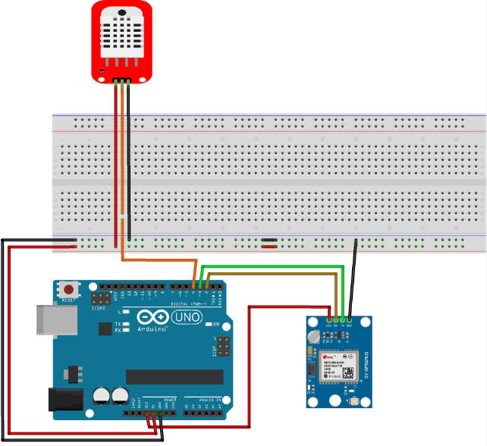

Para este paso se debe conectar el pin VCC del módulo GPS a la fuente de alimentación 3.3V del Arduino, el pin RX a la entrada digital 2, el pin TX a la entrada digital 3 y el pin GND a la entrada GND (Tierra del Arduino).

Este paso y las conexiones se pueden observar en la imagen.

**4.4 Conexión de los sensores de humedad**

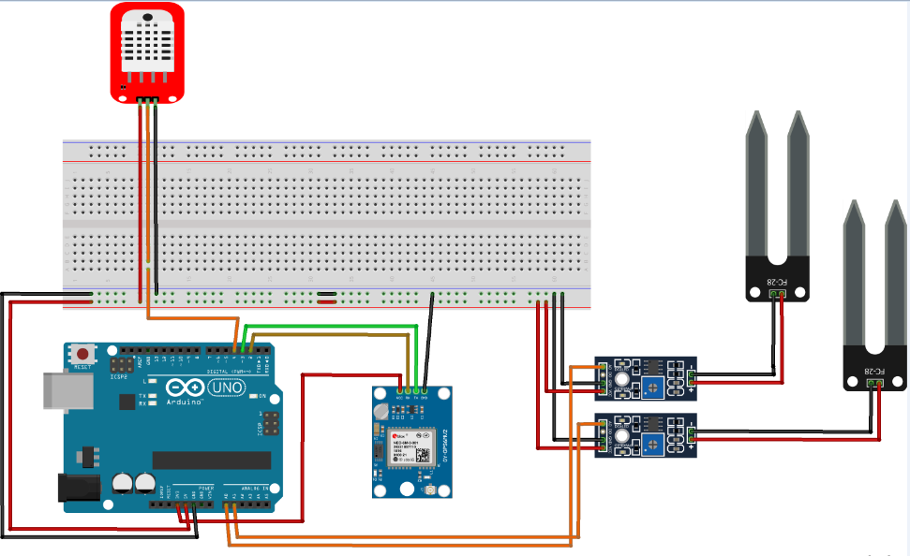

Para este paso se debe alimentar el módulo conectando el pin VCC al pin 3.3V del Arduino, el pin GND con su correspondiente en el Arduino. Ahora si se quiere usar la lectura analógica del sensor, es necesario conectar la salida A0 a una de las entradas analógicas de Arduino, como son dos sensores serian 2 entradas analógicas del Arduino que se utilizarían (para el caso de la imagen se usó la entrada A0 y A1 del Arduino)

1. **CARACTERISTICAS**

5.1 Arduino R1 UNO

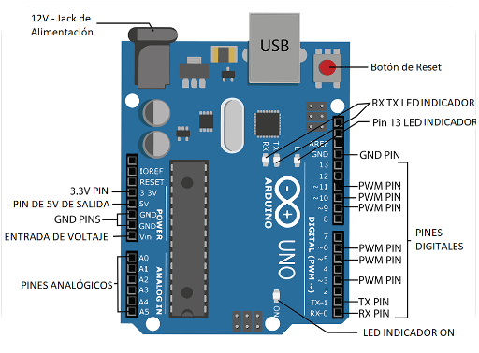

Es una placa de microcontrolador basada en ATmega328P. Tiene 14 pines de entrada / salida digital (de los cuales 6 se pueden usar como salidas PWM), 6 entradas analógicas, un resonador cerámico de 16 MHz (CSTCE16M0V53-R0), una conexión USB, un conector de alimentación, un encabezado ICSP y un botón de reinicio. Contiene todo lo necesario para soportar el microcontrolador; simplemente conéctelo a una computadora con un cable USB o enciéndalo con un adaptador de CA a CC o una batería para comenzar.

* Tensión de funcionamiento: 5V
* Voltaje de entrada (recomendado): 7-12 V
* Voltaje de entrada (límite): 6-20 V
* Cuenta con 32 KB (con 0,5 KB ocupados por el gestor de arranque). También tiene 2 KB de SRAM y 1 KB de EEPROM
* Los pines de alimentación son: Vin El voltaje de entrada a la placa Arduino cuando está usando una fuente de alimentación externa (a diferencia de los 5 voltios de la conexión USB u otra fuente de alimentación regulada). 5V emite 5V regulados desde el regulador en la placa. 3V3 Un suministro de 3.3 voltios generado por el regulador de a bordo. GND Polo a tierra. IOREF. Este pin en la placa Arduino proporciona la referencia de voltaje con la que opera el microcontrolador.
* <https://store.arduino.cc/usa/arduino-uno-rev3>

5.2 Sensor DHT22

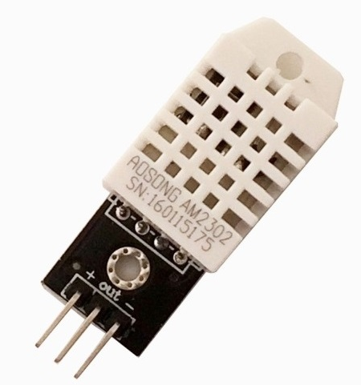

Es un sensor digital de temperatura y humedad relativa de buen rendimiento y bajo costo. La obtención y lectura de datos nuevos es cada 2 segundos.

* El voltaje de operación varia de 3V-6V DC
* Rango de medición de temperatura: -40° C a 80°C
* Precisión temperatura: <±0.5°C
* Rango de medición de humedad: 0 a 100% RH
* Precisión de medición de humedad: 2% RH
* Tiempo de censado: 2 segundos

Cuenta con pines:

* 1 Alimentación:+5V (VCC)
* 2 Datos
* 3 No Usado (NC)
* 4 Tierra (GND)

Para mayor información: repositorio github, <https://www.todomicro.com.ar/arduino/225-sensor-de-humedad-y-temperatura-dht22-arduino.html>

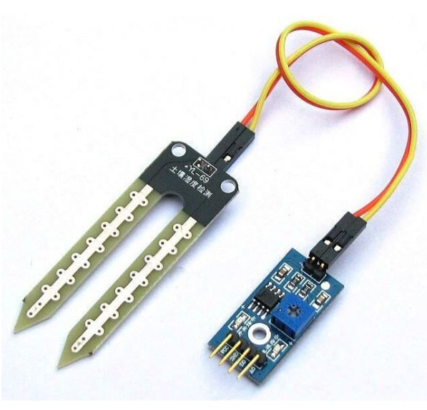5.3 Sensor de Humedad YL 100

Este sensor puede leer la cantidad de humedad presente en el suelo que lo rodea. Es un sensor de baja tecnología, pero es ideal para el seguimiento de un jardín urbano.

Este sensor utiliza las dos sondas para pasar corriente a través del suelo, y luego lee la resistencia para obtener el nivel de humedad. Más agua hace que el suelo conduzca la electricidad con mayor facilidad (menos resistencia), mientras que el suelo seco es un mal conductor de la electricidad (más resistencia).

* Los valores obtenidos van desde 0 sumergido en agua, a 1023 en el aire (o en un suelo muy seco). Un suelo ligeramente húmero daría valores típicos de 600-700. Un suelo seco tendrá valores de 800-1023.
* 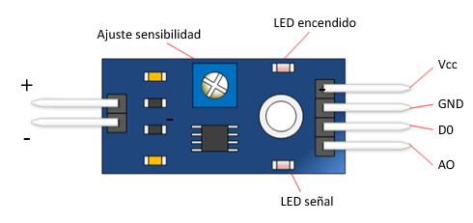La sensibilidad es ajustable mediante el potenciómetro digital (en azul)
* Voltaje de operación 3.3V a 5V
* Modo de salida dual, salida digital y salida analógica más precisa.
* Indicador de energía. Indicador alimentación (rojo) e indicador de salida de conmutación digital (verde).
* Los pines son : VCC (5V), GND, Interfaz de salida digital (0 y 1), Interfaz de salida analógica AO
* <https://www.mactronica.com.co/sensor-de-humedad-del-suelo-yl-100>

5.4 Modulo GPS GY-GPS6MV2

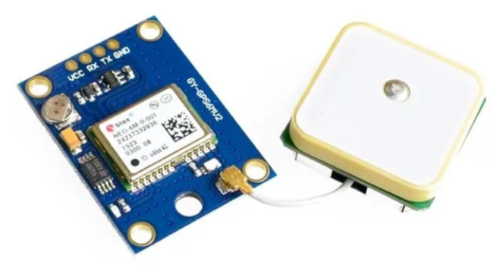

Este módulo encapsula el transceptor GPS NEO-6 de u-blox. Incluye una eprom para guardar la configuración cuando se apaga, una batería de backup y antena cerámica. Se comunica con Arudino vía serie. Es indispensable usar una fuente de alimentación externa 3.3V para alimentar el módulo GPS GY-GPS6MV2 NEO6MV2 EEPROM porque este tiene un consumo superior a la corriente que puede recibir del módulo UNO. Usar la fuente del módulo UNO no lo daña pero como su corriente es limitada, puede repercutir en el funcionamiento del GPS y los datos no aparecen completos.

Características:

* Alimentación: 3 - 5V
* Led indicador de conexión
* Tamaño de la antena: 25 x25mm
* Tamaño del módulo: 25 x 35mm
* Velócidad de comunicación por defecto: 9600 bps
* Interface USB
* Conector para antena externa
* <https://www.e-ika.com/modulo-gps-neo-6m-ublox-para-arduino>
* <https://leantec.es/tutorial-arduino-modulo-gps-gps6mv2/>

1. **RECOMENDACIONES Y CONSIDERACIONES**

Para obtener los datos y prolongar la vida útil de nuestros sensores y dispositivos se recomienda:

* Utilizar un Protoboard con el fin de organizar la conexión de cables.
* Para el módulo de GPS. La alimentación recomendable es 3.3V
* Los sensores de humedad usados en este proyecto se deterioran rápidamente debido a su contacto permanente con la tierra, para prolongar su uso y evitar su corrosión se recomienda soldar…….

1. **SOLUCION DE PROBLEMAS**

|  |  |  |
| --- | --- | --- |
| **Condición/Problema** | **Lo que debe revisarse** | **Solución** |
| Ingrese un programa por error | Arduino | Abrir el archivo de programa correspondiente y solo darle clic en la opción “subir”, el programa se sobre escribirá borrando el anterior. |
|  |  | Implementar conversor de voltaje para modulo WIFI |